100考点最新模拟题千题精练17- 4
第十七部分 物理思维方法
- 图象法
一．选择题
1.（2018考前冲刺）[来源:学科网ZXXK]
如图7所示，两个质点P、Q在光滑的水平面上分别以一定的速度同时向右运动，此时分别作用水平向左的力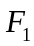、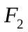，其中的大小不变，大小由零逐渐增大，它们恰好同时向右运动最远，且位移大小相等，在此过程中，两质点的瞬时速度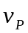与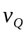的关系应该是（ ）
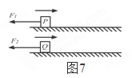
A．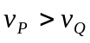.
B．先，后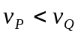，最后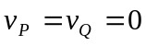.
C．.
D．先，后，最后.
【参考答案】B
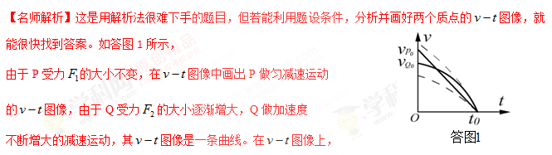任一点的切线的斜率数值上等于在该时刻的加速度，由于Q的加速度由零不断增大，画出曲线切线斜率的绝对值也应从零开始不断增大，即曲线的切线应从水平状态开始不断变陡，那么只有向右边凸出的下降的曲线才能满足这样的条件，又因Q与P的运动时间相等，所以曲线的终点也应在，Q与P的运动位移大小相等，所以曲线包围的面积应等于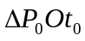的面积，根据这些要求，曲线的起点，即质点Q的初速度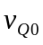必定小于P点的初速度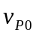,且两条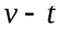图像必定会相交，如图中的实线所示，图中的两条虚线表示的质点Q的图像都不满足题设条件（P与Q的位移大小相等），所以B对。
2.（2013·广东）如例66图所示，游乐场中，从高处A到水面B处有两条长度相等的光滑轨道，甲、乙两小孩沿着不同轨道同时从A处自由滑向B处，下列说法正确的有
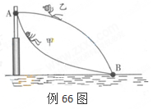
A．甲的切向加速度始终比乙大
B．甲、乙在同一高度的速度大小相等[来源:学*科*网Z*X*X*K]
C．甲、乙在同一时刻总能到达同一高度
D．甲比乙先到达B处
【参考答案】BD
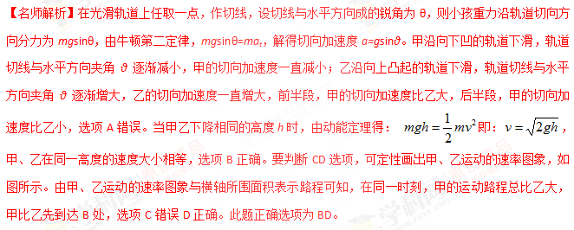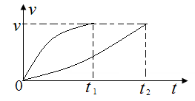
【点评】对CD选项画出运动的速率图象，简洁明了。
3．如题图所示，质量相同的木块AB用轻质弹簧连接，静止在光滑的水平面上，此时弹簧处于自然状态。现用水平恒力F推A，则从开始到弹簧第一次被压缩到最短的过程中
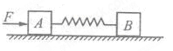
A。两木块速度相同时，加速度a_{A}=a_{B}
B．两木块速度相同时，加速度a_{A}<a_{B}
C．两木块加速度相同时，速度v_{A}>v_{B}
D．两木块加速度相同时，速度v_{A}<v_{B}
【参考答案】BC
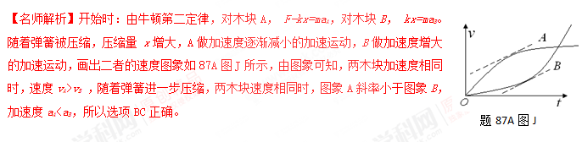

二．非选择题
1．汽车由甲地从静止出发，沿平直公路驶向乙地．汽车先以加速度a₁做匀加速运动，最后以加速度a₂做匀减速运动，中间可能有一段匀速运动过程，也可能没有匀速运动过程，到乙地恰好停下．已知甲、乙两地相距为s，那么要使汽车从甲地到乙地所用的时间最短，汽车应做怎样的运动？最短时间为多少？
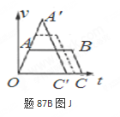
【名师解析】画出如题87B图J所示的v—t图线，四边形OABC的面积表示甲乙两地的距离x，OA、BC线的斜率表示汽车加速、减速的加速度a₁、a₂，OC线段表示汽车从甲地到乙地的时间t，要使时间t最短，x、a₁、a₂不变，必须使BC沿t轴负向平移，AB沿v轴正向平移，得到三角形OA′C′，即汽车先匀加速运动，后匀减速运动，中间无匀速运动的过程．设汽车加速时间为t₁，减速时间为t₂，最大速度为v_{m}，由v_{m}=a₁t₁=a₂t₂和x=v_{m}(t₁+t₂)，t₁+t₂=t
解得最短时间t= 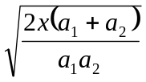．
即要使汽车从甲地到乙地所用的时间最短，汽车应先做匀加速直线运动，再做匀减速直线运动，最短时间为。
2 (2013·北京) 蹦床比赛分成预备运动和比赛动作。最初，运动员静止站在蹦床上.。在预备运动阶段，他经过若干次蹦跳，逐渐增加上升高度，最终达到完成比赛动作所需的高度；此后，进入比赛动作阶段。
把蹦床简化为一个竖直放置的轻弹簧，弹力大小F=kx (x为床面下沉的距离，k为常量)。质量m=50kg的运动员静止站在蹦床上，床面下沉x₀=0.10m；在预备运动中，假设运动员所做的总功W全部用于其机械能；在比赛动作中，把该运动员视作质点，其每次离开床面做竖直上抛运动的腾空时间均为△t=2.0s，设运动员每次落下使床面压缩的最大深度均为x_{l}。取重力加速度g=10m/s²，忽略空气阻力的影响。
（1）求常量k，并在图中画出弹力F随x变化的示意图；
（2）求在比赛动作中，运动员离开床面后上升的最大高度h_{m};
（3）借助F-x 图像可以确定弹力做功的规律，在此基础上，求 x₁ 和W的值。
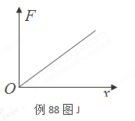
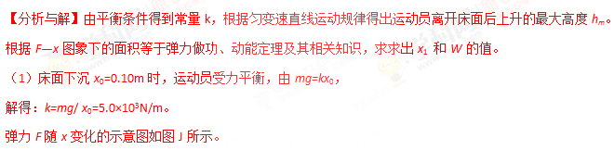（2）运动员从x=0处离开床面，开始腾空，其上升、下落时间相等，
h_{m}=g(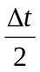)².=5.0m。
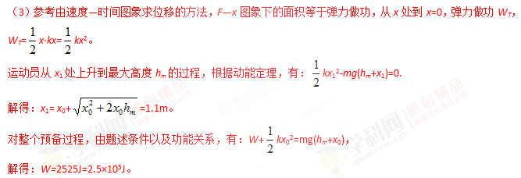【点评】类比是物理学中一种常用的研究方法。根据速度定义，v=△x/△t，可知v-t图像与横轴所围面积表示位移△x=v△t；根据加速度定义，a=△v/△t，可知a-t图像与横轴所围面积表示速度变化△v=a△t。根据功的定义，W=Fx，F—x图象下的面积等于力F位移x所做的功W。由弹力随弹簧形变量变化关系图线可得弹力做功表达式，根据功能关系可得弹簧弹性势能表达式E_{p}=kx²，公式中x为弹簧形变量。
3．（2012·北京）摩天大楼中一部直通高层的客运电梯.行程超过百米。电梯的简化模型如题67A图（a）所示.。考虑安全、舒适、省时等因素，电梯的加速度a随时间t变化的。已知电梯在t=0时由静止开始上升，a一t图像如图（b）所示. 电梯总质量m=2.0×I0³kg.，忽略一切阻力，重力加速度g取10m/s²。
（1）求电梯在上升过程中受到的最大拉力F₁和最小拉力F₂；
（2）类比是一种常用的研究方法。对于直线运动，教科书中讲解了由v—t图像求位移的方法。请你借鉴此方法，对比加速度的和速度的定义，根据图（b）所示a—t图像，求电梯在第1s内的速度改变量△v₁和第2s末的速率v₂；
（3）求电梯以最大速率上升时，拉力做功的功率P；再求在0～11s时间内，拉力和重力对电梯所做的总功W。
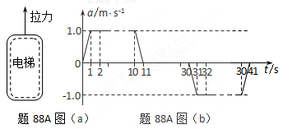
【名师解析】（1）由牛顿第二定律，有 F-mg=ma，
由a—t图象可知，最大拉力F₁和最小拉力F₂对应的加速度分别是a₁=1.0m/s²，a₂=-1.0m/s²。
由牛顿第二定律，F₁- mg=ma₁，解得上升过程中受到的最大拉力F₁=m(g+ a₁)=2.2×10⁴N；
由F₂- mg=ma₂，解得上升过程中受到的最小拉力F₂=m(g+ a₂)=1.8×10⁴N。
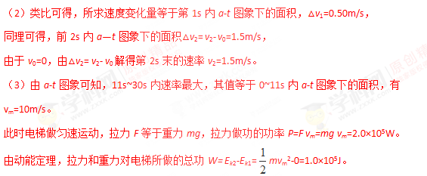
4．一物体以初速v₀竖直向上抛出，返回抛出点时的速度大小为v_{t}，运动过程中物体所受的空气阻力与其运动的速度大小成正比，则其运动的总时间为_____________。若物体上升过程的时间为t₁，且设其下降过程的最后阶段速度已达稳定不再变化，则其运动的总路程为____________________。
【参考答案】 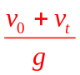 ；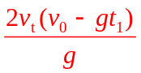。
【名师解析】根据题述可画出物体的速度图象，由于阻力f与速度成正比，可画出阻力随时间t变化的图象类似于速度图象。阻力随时间t变化的图象与横轴所围的面积表示阻力的冲量。根据速度图象的面积表示位移可知，阻力的冲量等于零，所以，由动量定理可得：mgt=mv_{t}+mv₀，解得：物体运动的总时间t=；对于物体上升过程，由于阻力f=kv，取微元时间△t，由动量定理可得：mg△t+ kv△t= m△v，两边求和得：mgΣ△t+ kΣv△t= mΣ△v，根据下降过程的最后阶段速度已达稳定可得mg=kv_{t}，解得k= mg/v_{t}。又Σ△t= t₁，Σv△t=h，Σ△v= v₀，所以有mgt₁+ mg/v_{t}·h= mv₀，解得：h=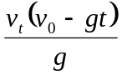。运动的总路程为2h=2。
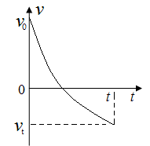
5.（2013·天津）要测绘一个标有“3V，0.6W”小灯泡的伏安特性曲线，灯泡两端的电压需要由零逐渐增加到3V，并便于操作。已选用的器材有：
电池组（电动势为4.5V，内阻约1Ω):
电流表（量程为0~250mA．内阻约5Ω);
电压表（量程为0~3V．内限约3kΩ):
电键一个、导线若干。
- 实验中所用的滑动变阻器应选下列中的（填字母代号）。
- 滑动变阻器（最大阻值20Ω, 额定电流1A)
- 滑动变阻器（最大阻值1750Ω,额定电流0.3A)
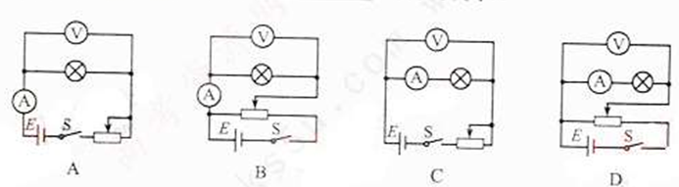
- 实验的电路图应选用例68图甲中的图 （填字母代号）。
例68图甲
- 实脸得到小灯泡的伏安特性曲线如图11-1乙所示。如果将这个小灯泡接到电动势为1.5V，内阻为50Ω的电源两端，小灯泡消耗的功率是 W。
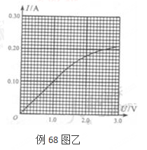[来源:学科网]
【分析与解】①实验中所用的滑动变阻器应该便于调节，选择最大阻值小的A。
②根据题述灯泡两端的电压需要由零逐渐增加到3V，并便于操作，实验电路应为分压电路，电流表外接，实验的电路图应选用图B。
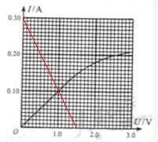
③由闭合电路欧姆定律，E=U+Ir，代入数据变化得：I=0.3-0.2U。在小灯泡的伏安特性曲线上画出电源的伏安特性曲线I=0.3-0.2U，如图。二线的交点为电路工作点，交点的纵坐标和横坐标的乘积等于小灯泡消耗的功率是P=UI=1.0×0.1W=0.1W。
【参考答案】①A ②B ③0.1
【点评】在小灯泡的伏安特性曲线上画出电源的伏安特性曲线，二曲线的交点为电路工作点，交点的纵坐标和横坐标的乘积等于小灯泡消耗的实际功率。

[来源:学科网]
[来源:Z.xx.k.Com]

6．（2014·江苏宿迁模拟）某同学想描绘两个非线性电阻的伏安特性曲线，实验电路图如题89A图甲所示。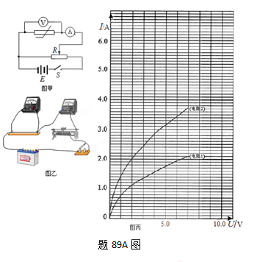
（1）在图乙中以笔划线代替导线，按实验要求将实物图中的连线补充完整。
（2）该同学利用图甲的原理图分别作出了这两个非线性电阻的伏安特性曲线，如图丙所示。由图丙可知，这两个元件的阻值随电压的增大而 （选填“增大”或“减小”）
（3）现先将这两个电阻并联，然后接在电动势E=9.0V、内电阻r₀= 2.0Ω的电源上．
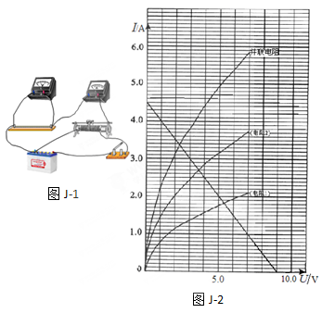
①请在图丙中作出并联电阻部分的I_{并}—U_{并}图线；
②根据图线可以求出电阻R₁消耗的功率P₁ = ，电阻R₂消耗的功率P₂＝ ．
【参考答案】
（1）如图J-1。
（2）增大
（3）①如图J-2所示。
②2.76 W 5.06W
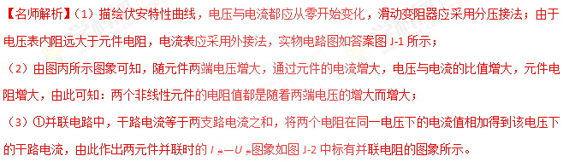②在同一坐标系内作出电源的I-U图象如图J-2中斜向下图线所示，由图线可知，电源I-U图象与两电阻并联的I_{并}—U_{并}图象交点坐标值为：U_{并}=2.3V。
由答案图丙图象可知，电阻R₁两端电压为2.3V时通过电阻R₁的电流为I₁=1.2A，
电阻R₁消耗的功率为P= U_{并}I₁=2.3×1.2W=2.76W；
电阻R₂两端电压为2.3V时通过电阻R₂的电流为I₁=2.2A，
电阻R₁消耗的功率为P₂= U_{并}I₁=2.3×2.2W=5.06W。

